Manual do Utilizador
FL Dashboard
Ferreira Lapa — Guia de utilização para a equipa
Versão 1 · Setembro 2026

Índice
1. Introdução
2. Navegação Geral
3. A Sua Página Inicial
4. Quadro Kanban
5. Projetos
6. Tarefas
7. Subtarefas
8. Filtros Avançados
9. Clientes
10. Colaboradores Externos
11. Propostas
12. Notificações
13. Pesquisa Global
14. Banco de Horas
15. Relatórios
16. Gestão de Colaboradores
17. Perfis e Permissões
18. Perguntas Frequentes

1. Introdução
O FL Dashboard é a ferramenta interna da Ferreira Lapa para gerir projetos, tarefas, clientes, propostas e a equipa. Substitui o controlo disperso por várias folhas e emails por um único sítio onde todos veem o estado atualizado do trabalho.
Este manual explica, de forma simples e sem termos técnicos, como usar as funcionalidades do dia a dia. Não é preciso saber nada de programação ou informática avançada — só é preciso saber o que cada botão e cada ecrã fazem, e é isso que aqui se explica.

Como aceder:
https://ferreiralapa-dashboard.pt/
Através de um browser normal (Firefox, Chrome, Edge, etc.). É pedido um email e uma password — cada pessoa tem a sua própria conta.
Nota: Se te esqueceres da password, não a consegues repor sozinho/a — pede a um administrador para a repor na página de Colaboradores (secção "Gerir Senhas", explicada mais à frente).
O que vês depois de entrar depende do teu perfil (Administrador, Gestor ou Colaborador). Esse tema é explicado em detalhe na secção "Perfis e Permissões", no final deste manual.

2. Navegação Geral
Depois de autenticado, a aplicação tem sempre a mesma estrutura:
- Menu lateral esquerdo — acesso às várias áreas: Colaboradores, Colaboradores Externos, Projetos, Propostas, Tarefas, Clientes, Relatórios e Banco de Horas. As áreas que vês aqui dependem do teu perfil.
- Barra superior — campo de pesquisa global, o teu nome e perfil, e o botão de Logout.
- Sino de notificações — avisa sobre alterações relevantes (tarefas atribuídas, prazos, aprovações, etc.).
Se tentares aceder a uma área para a qual não tens permissão, a aplicação não te deixa entrar.

3. A Página Inicial
Depois de entrares, és sempre levado para a mesma página: "Minhas Tarefas" — a lista das tarefas atribuídas a ti, e só a ti. Isto acontece com qualquer perfil (Administrador, Gestor ou Colaborador); a única diferença é o conteúdo, que é sempre pessoal.
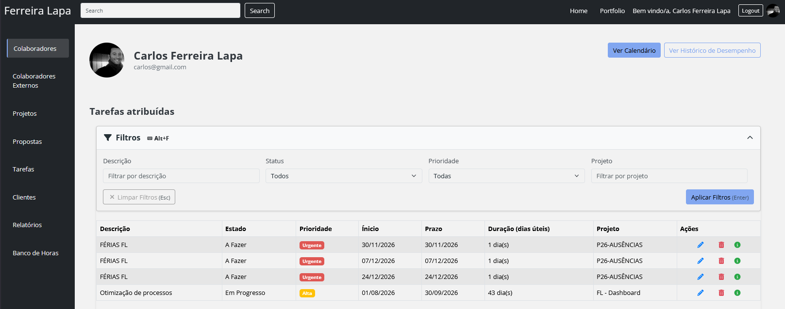
Página inicial: as tarefas atribuídas ao utilizador com sessão iniciada.
Esta página tem o seu próprio painel de filtros (Descrição, Estado, Prioridade e Projeto) e atalhos para o teu calendário pessoal e para o teu histórico de desempenho, no canto superior direito.
Nota: Não há aqui um filtro de "atribuição" — a lista já está limitada às tuas próprias tarefas.

4. Quadro Kanban
Cada projeto tem o seu próprio quadro Kanban — a forma visual de acompanhar em que fase está cada tarefa. Para abrir, entra num projeto e clica no botão "Kanban".
O quadro tem 5 colunas fixas: Backlog, A Fazer, Em Progresso, Em Revisão e Concluído. Arrasta o cartão da tarefa de uma coluna para outra para atualizar o seu estado; clica no cartão para abrir e editar os detalhes da tarefa.
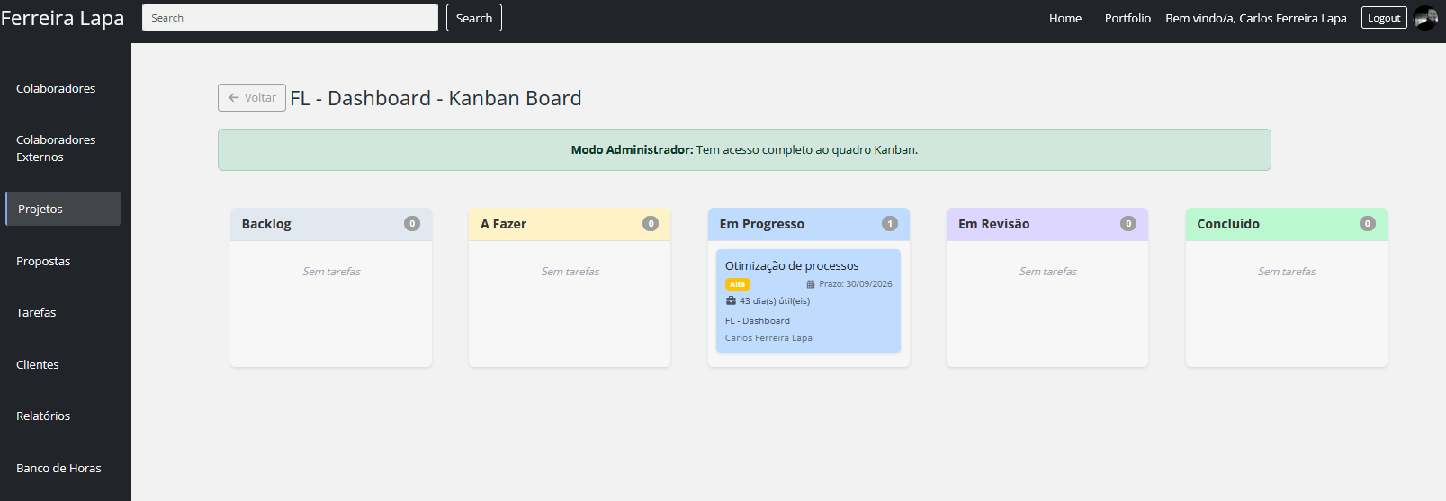
Quadro Kanban de um projeto, com as 5 colunas de estado.
Nota: Colaboradores (perfil Employee) podem mover tarefas livremente entre as primeiras colunas, mas não podem arrastar um cartão para "Concluído" — só Gestores e Administradores podem concluir tarefas.

5. Projetos
A área de Projetos mostra todos os projetos em curso ou arquivados, com filtros avançados por ano, cliente, tipo, prioridade e mais.
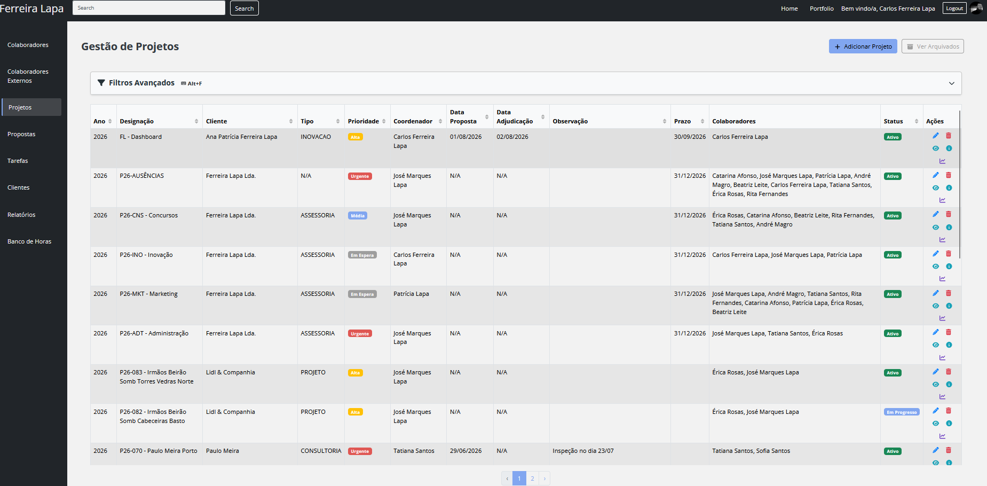
Lista de Projetos, com filtros e ícones de ação (editar, apagar, ver detalhe, kanban, métricas).
Em cada linha da tabela há ícones de ação à direita: editar, apagar, ver detalhe, abrir o quadro Kanban e ver métricas.
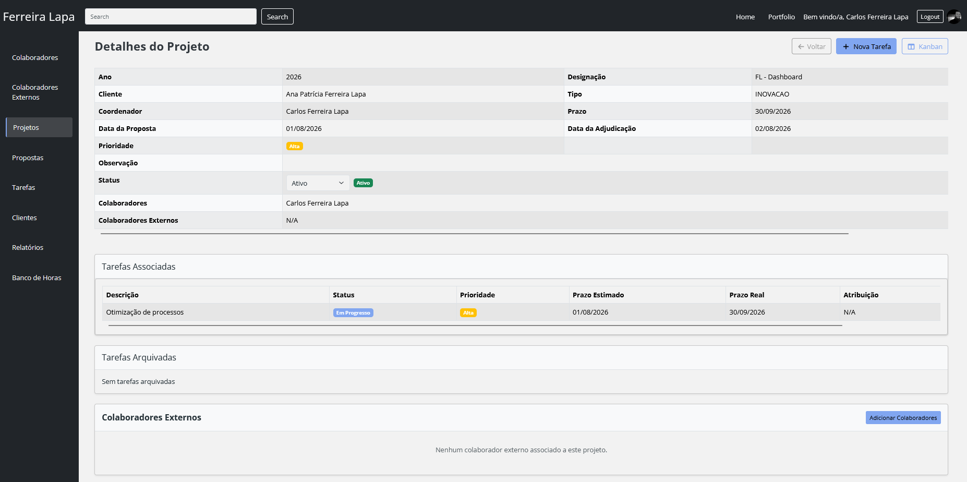
Detalhe de um projeto: dados gerais, tarefas associadas e colaboradores externos.
A página de detalhe mostra todos os dados do projeto (cliente, prazo, coordenador, estado), a lista de tarefas associadas e arquivadas, e os colaboradores externos envolvidos.

Métricas do Projeto
Cada projeto tem também uma página de métricas com indicadores de desempenho: total de tarefas, taxa de conclusão, tempo médio, distribuição por estado e desempenho por colaborador.
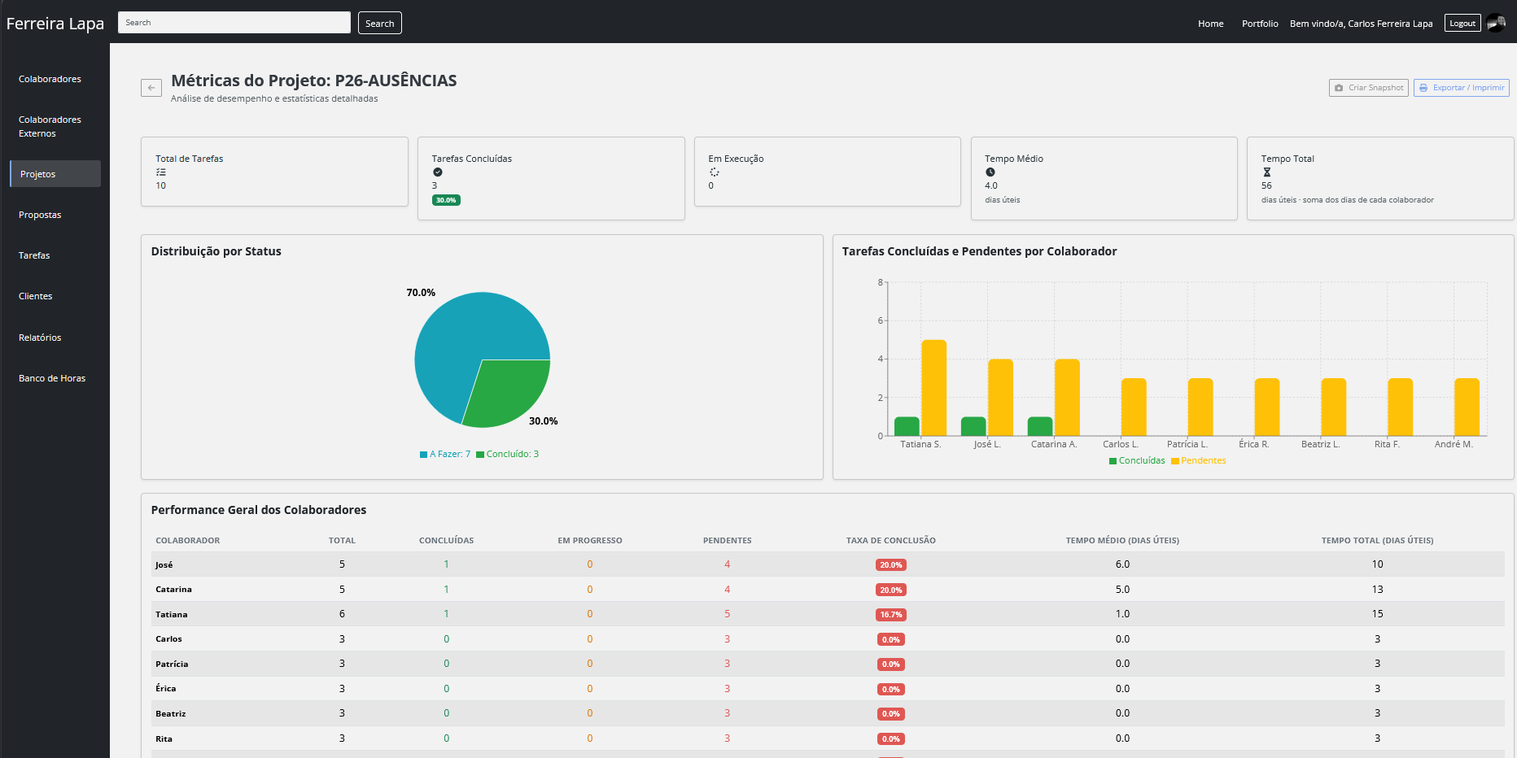
Métricas do projeto: indicadores gerais, distribuição por estado e desempenho por colaborador.
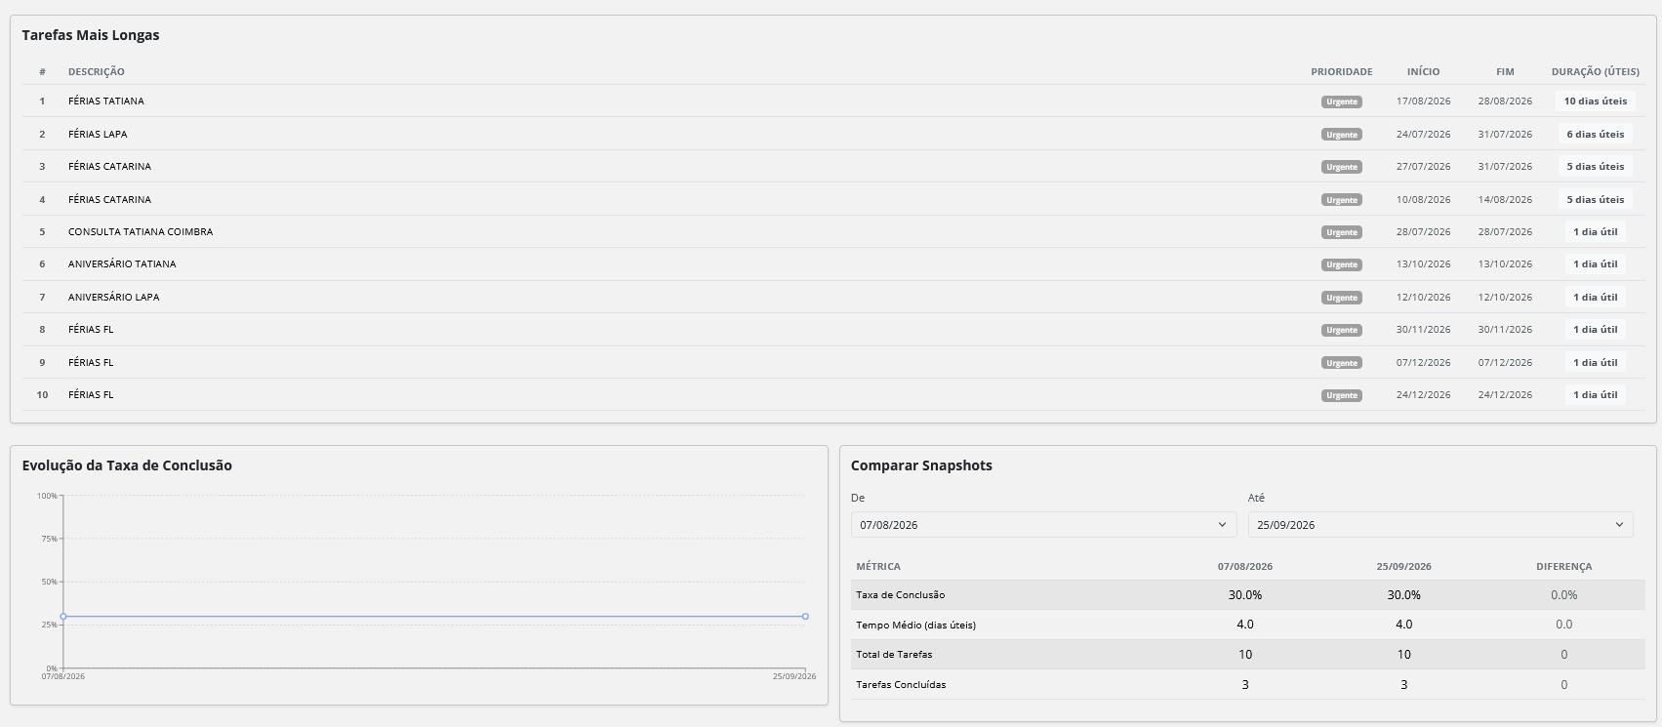
Métricas do projeto: tarefas mais longas e comparação entre dois momentos (snapshots).
Nota: Um colaborador (Employee) só vê, na lista de Projetos, os projetos onde está atribuído.

6. Tarefas
A lista de Tarefas junta, numa só tabela, todas as tarefas de todos os projetos (para quem tem permissão para as ver todas), com estado, prioridade, prazos e a quem estão atribuídas.
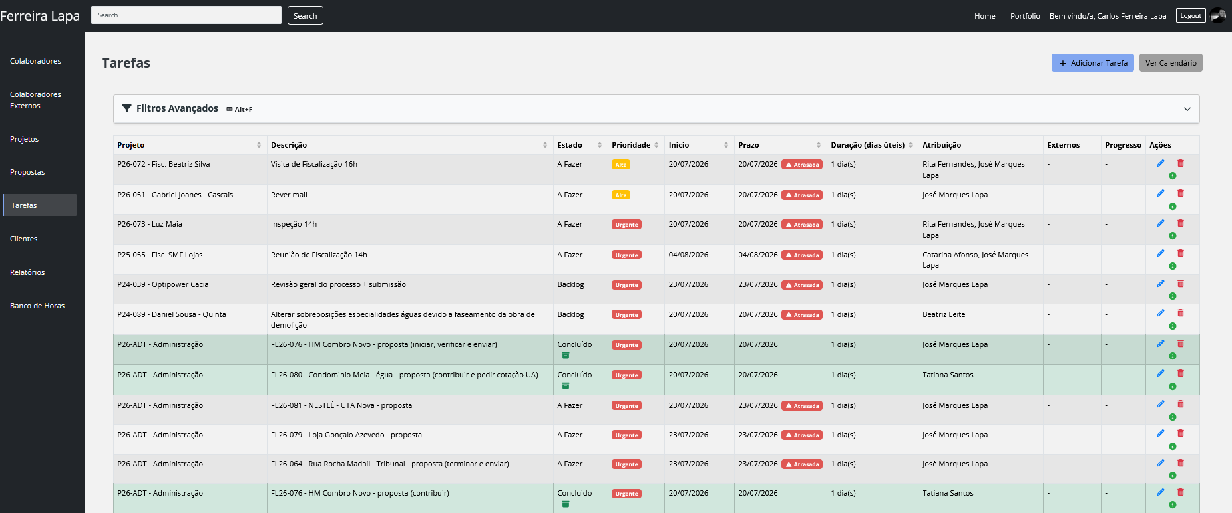
Lista de Tarefas, com estado, prioridade, prazos e atribuição.
Uma tarefa passa pelos estados Backlog, A Fazer, Em Progresso, Em Revisão e Concluído — tanto aqui como no Kanban, é o mesmo estado a ser atualizado. Uma tarefa pode também ser arquivada a partir do seu formulário de edição, mas só depois de estar Concluída.
Nota: Um colaborador (Employee) só vê e edita as tarefas que lhe estão atribuídas; atribuir tarefas a outras pessoas é uma ação reservada a Gestores e Administradores.

7. Subtarefas
Quando uma tarefa tem dois ou mais colaboradores atribuídos, é possível dividi-la em "subtarefas" — uma fatia por colaborador, cada uma com a sua percentagem do trabalho total (repartida em partes iguais) e, opcionalmente, uma descrição do que cabe a cada um.
Há duas formas de o fazer: logo ao criar a tarefa, ou mais tarde, numa tarefa já existente.

Dividir ao criar a tarefa
No formulário de "Criar Nova Tarefa", depois de escolheres pelo menos dois colaboradores, aparece um separador "Subtarefas". Se escolheres só um colaborador (ou nenhum), esse separador explica que precisas de selecionar pelo menos dois.
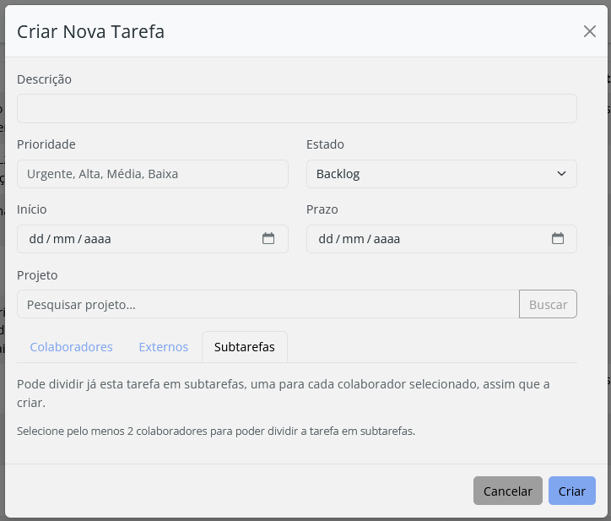
Separador Subtarefas ao criar uma tarefa, antes de escolher colaboradores suficientes.
Com dois ou mais colaboradores escolhidos, ativa a opção "Dividir esta tarefa em subtarefas entre os colaboradores selecionados".
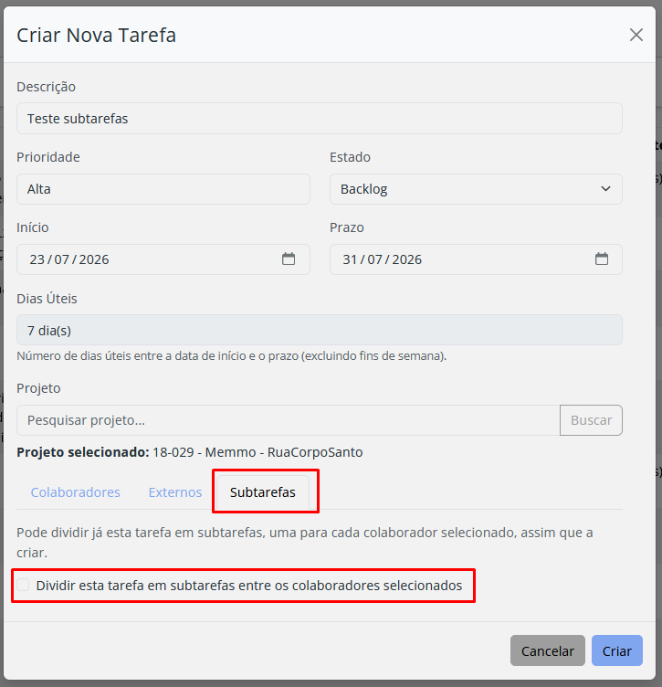
A opção para dividir a tarefa em subtarefas aparece assim que há colaboradores suficientes.
Podes escrever, para cada colaborador, uma pequena nota sobre a parte do trabalho que lhe cabe — é opcional.
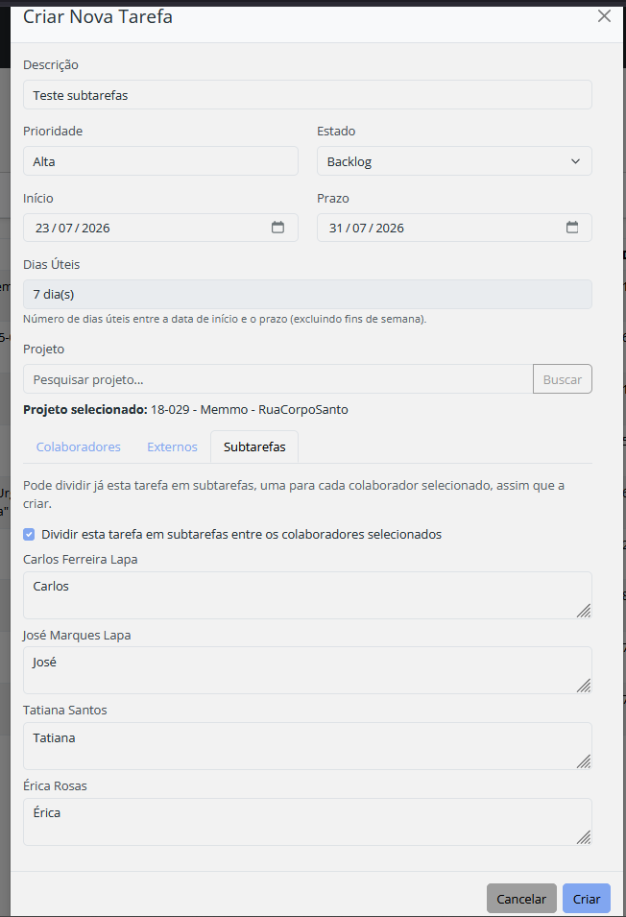
Uma descrição opcional pode ser escrita para a parte de cada colaborador.

Dividir uma tarefa já existente
Numa tarefa que já tenha dois ou mais colaboradores, abre o separador "Subtarefas" e usa o botão "Dividir em subtarefas entre colaboradores".
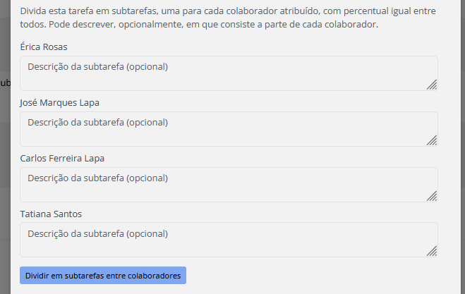
A dividir manualmente uma tarefa já existente, com uma descrição por colaborador.
Nota: Depois de dividida, uma tarefa deixa de poder mudar de colaboradores — o separador "Colaboradores" passa a mostrar um aviso a explicar que é preciso desfazer a divisão primeiro.
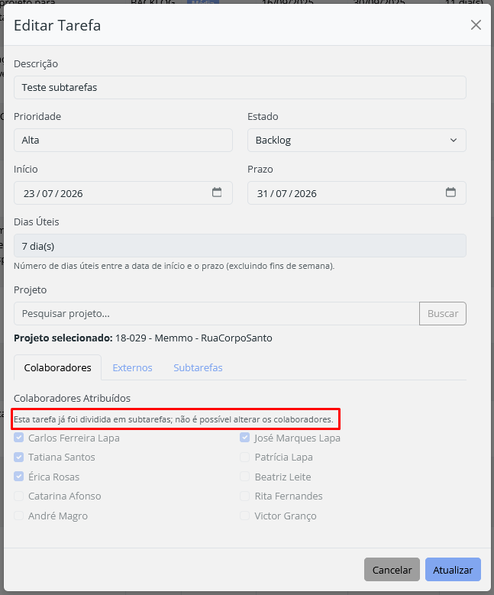
Depois de dividida em subtarefas, a lista de colaboradores da tarefa fica bloqueada.

Acompanhar e concluir
O separador Subtarefas mostra uma barra de "Progresso total" e a lista de colaboradores com a sua percentagem e estado (Pendente ou Concluída). Cada colaborador só pode marcar como concluída a sua própria parte — exceto quem tem permissão para ver todas as tarefas.
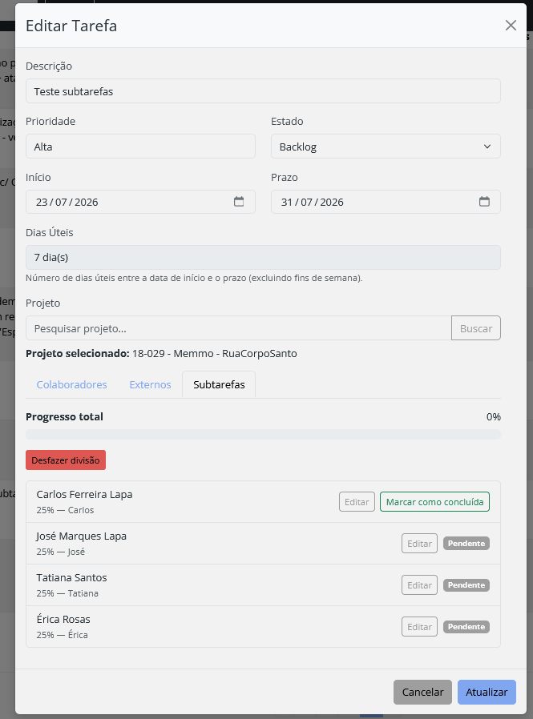
Estado inicial: todas as partes pendentes. O botão "Desfazer divisão" anula toda a divisão (só disponível se nada tiver sido concluído ainda).
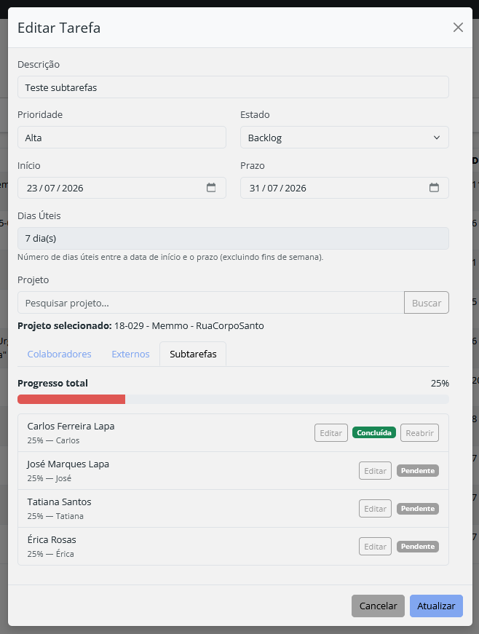
Depois de um colaborador marcar a sua parte como concluída, o progresso total sobe — aqui, 25%.
A percentagem de subtarefas concluídas aparece também na coluna "Progresso" da lista de Tarefas.
O progresso das subtarefas de uma tarefa, visível na lista de Tarefas.
Nota: Uma tarefa dividida em subtarefas só pode passar a "Em Revisão" ou "Concluído" quando todas as subtarefas estiverem 100% concluídas. Até lá, a aplicação recusa a mudança de estado, tanto na lista de Tarefas como no Kanban.

8. Filtros Avançados
As listas de Tarefas, Projetos e Clientes têm um painel de "Filtros Avançados" para restringir a lista a resultados mais específicos. Abre e fecha com o botão do próprio painel, ou com o atalho de teclado Alt+F.
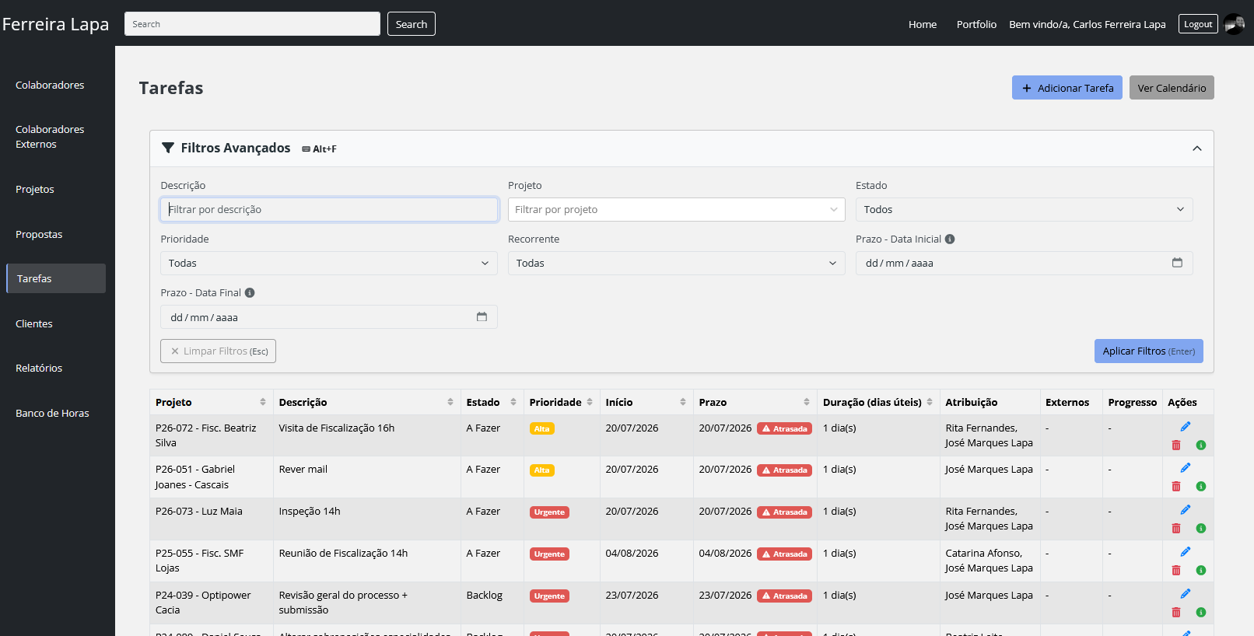
Painel de Filtros Avançados da lista de Tarefas, fechado inicialmente e depois aberto sem valores preenchidos.
Preenche um ou mais campos e clica em "Aplicar Filtros" (ou prime Enter). Um número ao lado do título "Filtros Avançados" mostra quantos filtros estão ativos; o botão "Limpar Filtros" (ou a tecla Esc) repõe a lista completa.
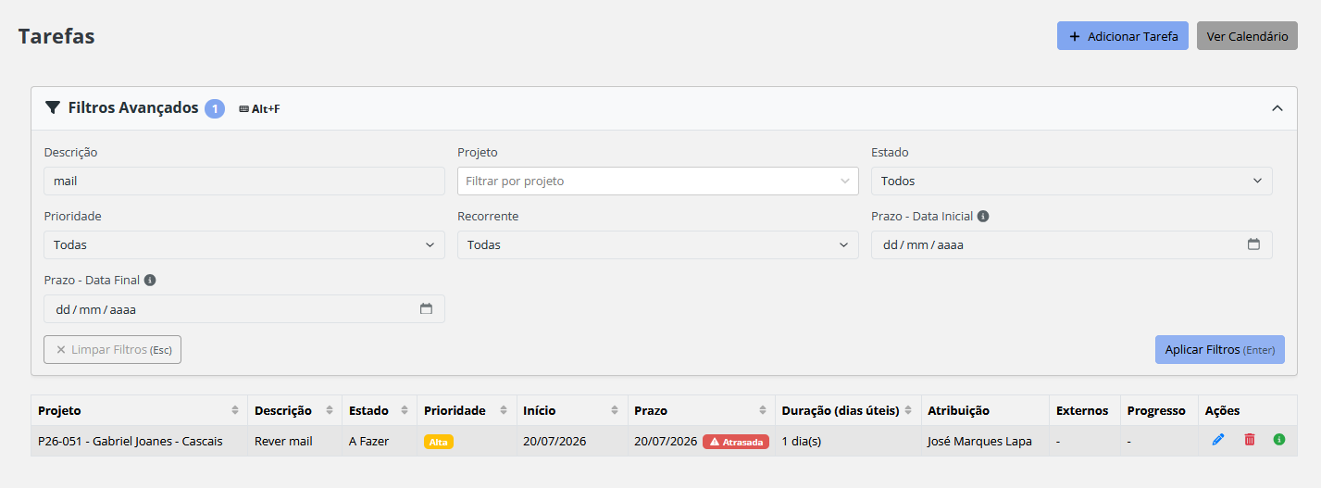
Lista filtrada por um termo na descrição, com o contador de filtros ativos (1) e o botão para os limpar.
Os campos disponíveis variam por página: em Tarefas incluem descrição, projeto, estado, prioridade, se é recorrente e um intervalo de prazos; em Projetos incluem designação, cliente, prioridade, datas, estado e tipo; em Clientes, apenas nome, NIF e morada.

9. Clientes
Gestão da lista de clientes da empresa: nome, morada, NIF, contacto e responsável.
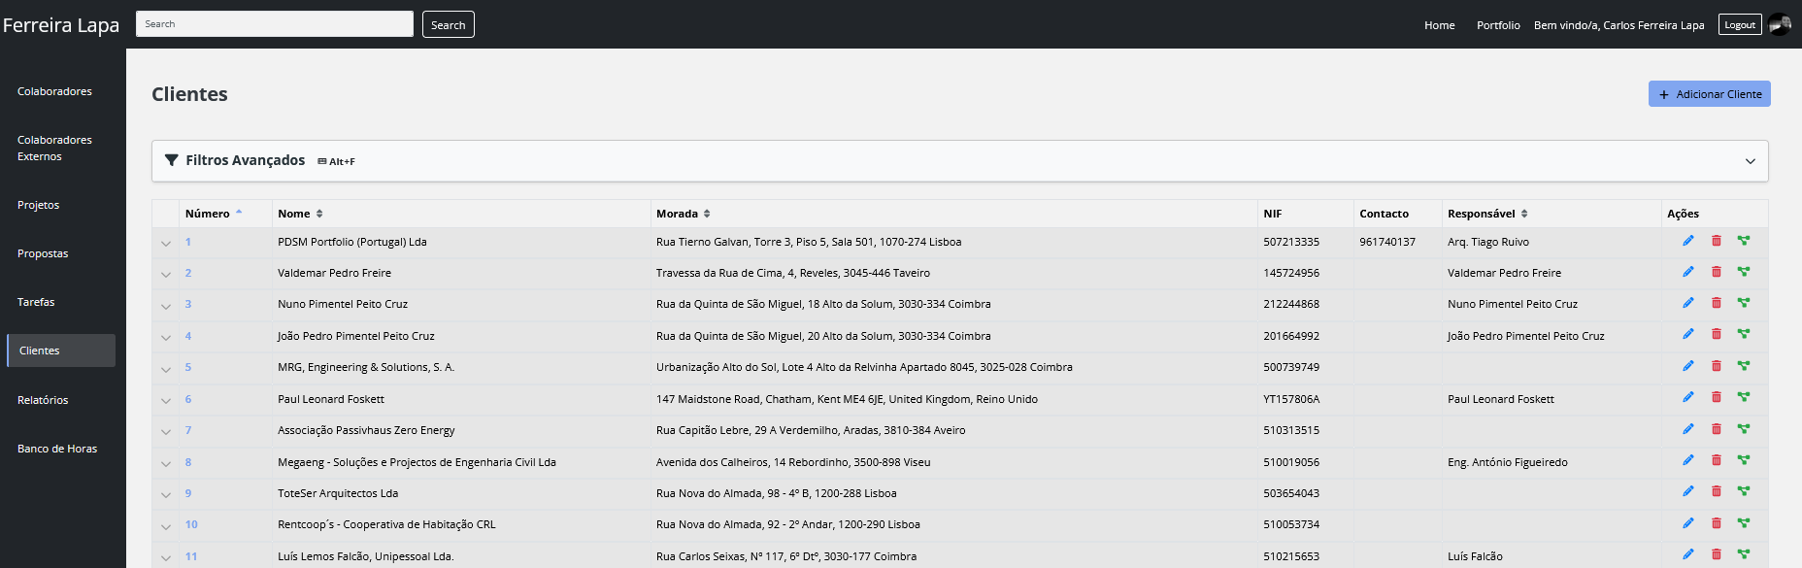
Lista de Clientes.
Nota: Um colaborador (Employee) só vê os clientes que lhe estão atribuídos, e não pode criar, editar ou apagar clientes.

10. Colaboradores Externos
"Colaboradores Externos" são pessoas ou entidades que não são funcionários internos mas colaboram em projetos — por exemplo, freelancers ou subcontratados. Aqui geres os seus contactos, preço/hora, fase do projeto em que participam e especialidades.
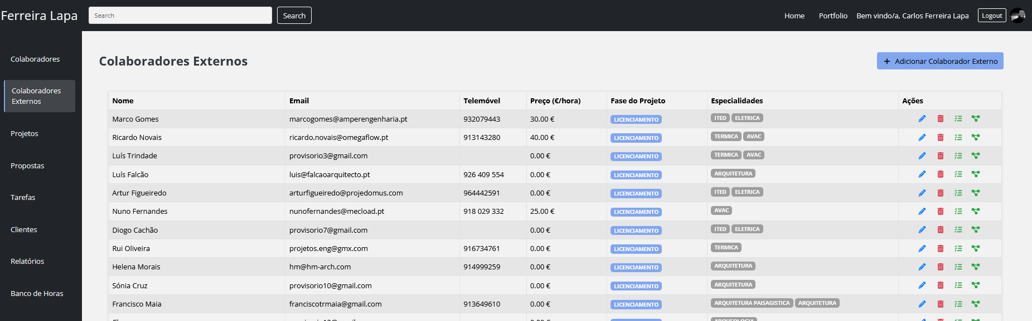
Lista de Colaboradores Externos.

11. Propostas
As Propostas representam trabalho ainda por confirmar com o cliente. Uma proposta passa pelos estados Ativo, Em Análise, Adjudicada ou Recusada.
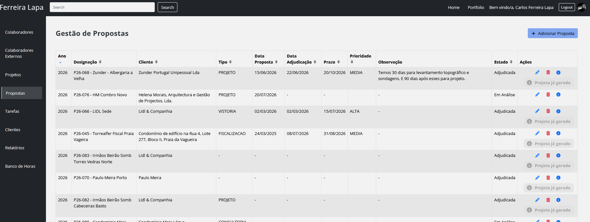
Gestão de Propostas, com estados e o botão para gerar o projeto correspondente.
Quando uma proposta é marcada como "Adjudicada", aparece um botão para a converter automaticamente num Projeto — não é preciso voltar a introduzir os mesmos dados.
Nota: Esta área não é visível para colaboradores (Employees) — só Gestores e Administradores acedem a Propostas.

12. Notificações
O sino de notificações avisa sobre eventos relevantes: uma tarefa atribuída, uma mudança de estado, um prazo a aproximar-se ou já ultrapassado, um projeto atribuído ou concluído, entre outros.
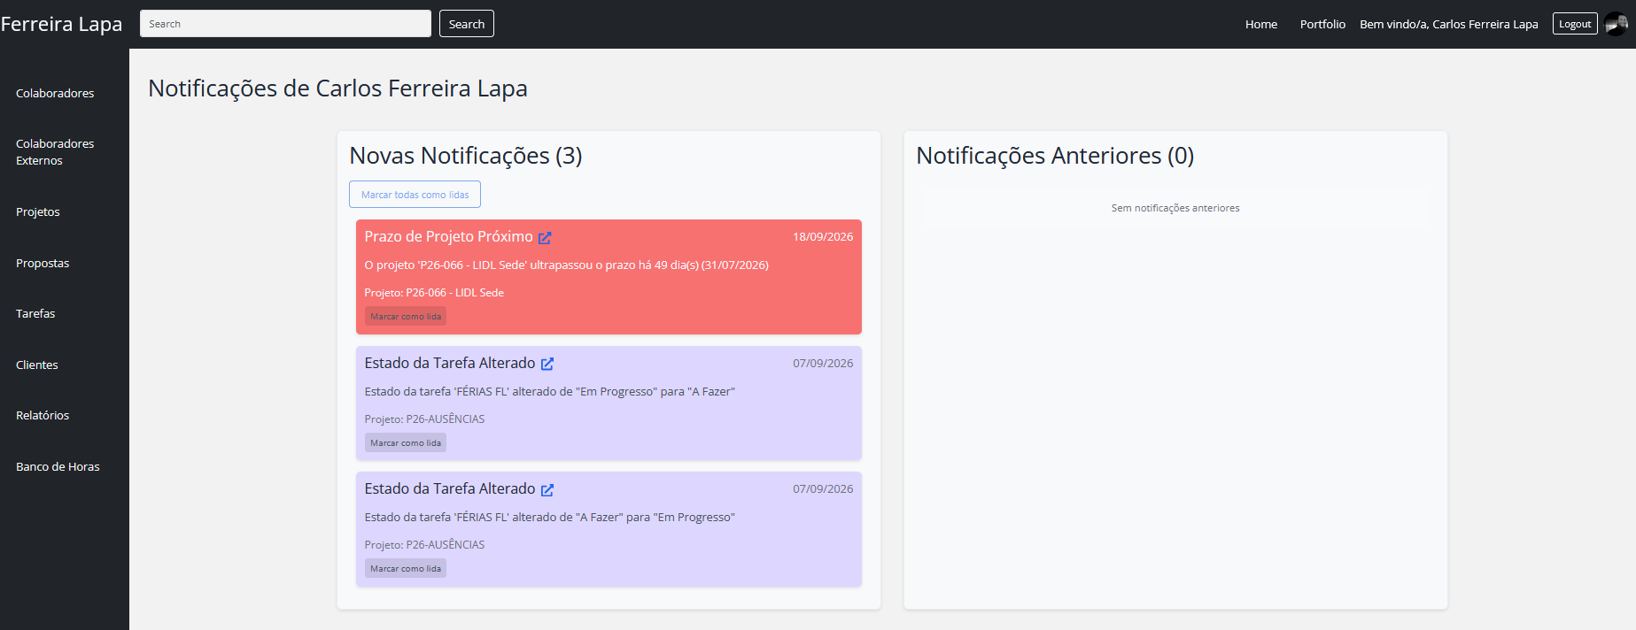
Página de Notificações, com o histórico de avisos e a opção de marcar como lidos.
É possível marcar notificações individuais ou todas como lidas. Alguns destes avisos são também enviados para um canal do Slack da empresa, quando essa integração está ativa.

13. Pesquisa Global
A barra de pesquisa no topo da página procura, ao mesmo tempo, em quatro categorias: Colaboradores, Projetos, Tarefas e Clientes — e mostra os resultados lado a lado.
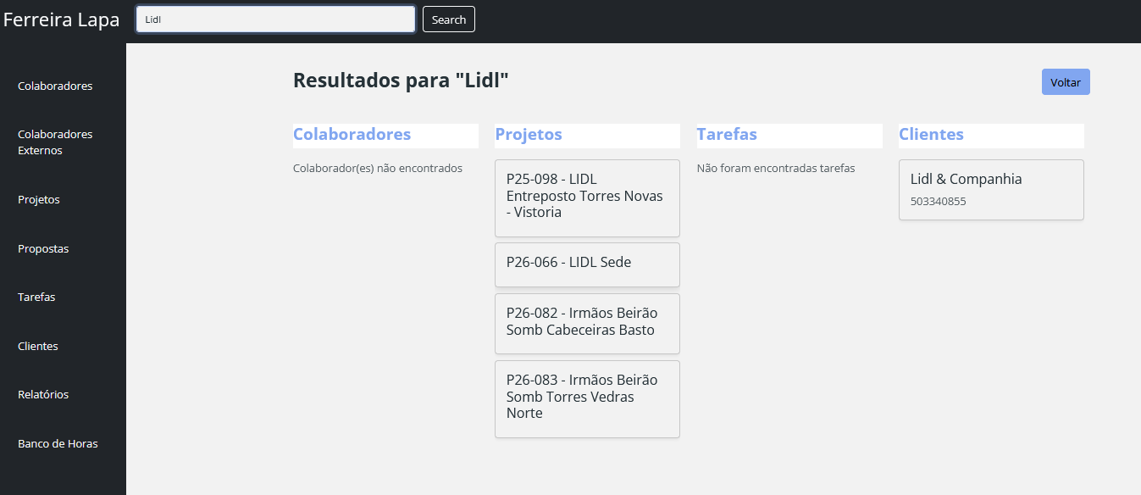
Resultados da Pesquisa Global para um termo, organizados por categoria.
A partir dos resultados podes ir diretamente para a ficha do colaborador, do projeto, do cliente, ou abrir a tarefa para edição.
Nota: A pesquisa de Tarefas procura apenas no texto da própria tarefa (descrição e estado) — não encontra uma tarefa só porque o nome do projeto ou do cliente coincide com o termo pesquisado. Esta limitação já foi identificada e está para correção.

14. Banco de Horas
O Banco de Horas regista horas extra e faltas de cada colaborador, com saldo acumulado, resumo mensal e semanal, e um histórico de lançamentos.

Fluxo de aprovação
Desde a atualização mais recente, nenhum registo entra diretamente no saldo oficial — passa sempre por uma aprovação, tal como um pedido de férias:
- O colaborador lança uma hora extra ou uma falta.
- Em vez de contar logo para o saldo, o registo fica marcado como "Pendente".
- Um administrador é avisado de que há um novo registo à espera de decisão.
- O administrador aprova ou rejeita, podendo explicar o motivo se rejeitar.
- O colaborador é avisado da decisão via notificação.
- Só depois de aprovado é que o registo passa a contar para o saldo de horas.
Nota: Todo o histórico anterior a esta funcionalidade foi automaticamente considerado "Aprovado", para não obrigar ninguém a rever lançamentos antigos.
Segue-se a sequência completa ilustrada, do lançamento à aprovação:
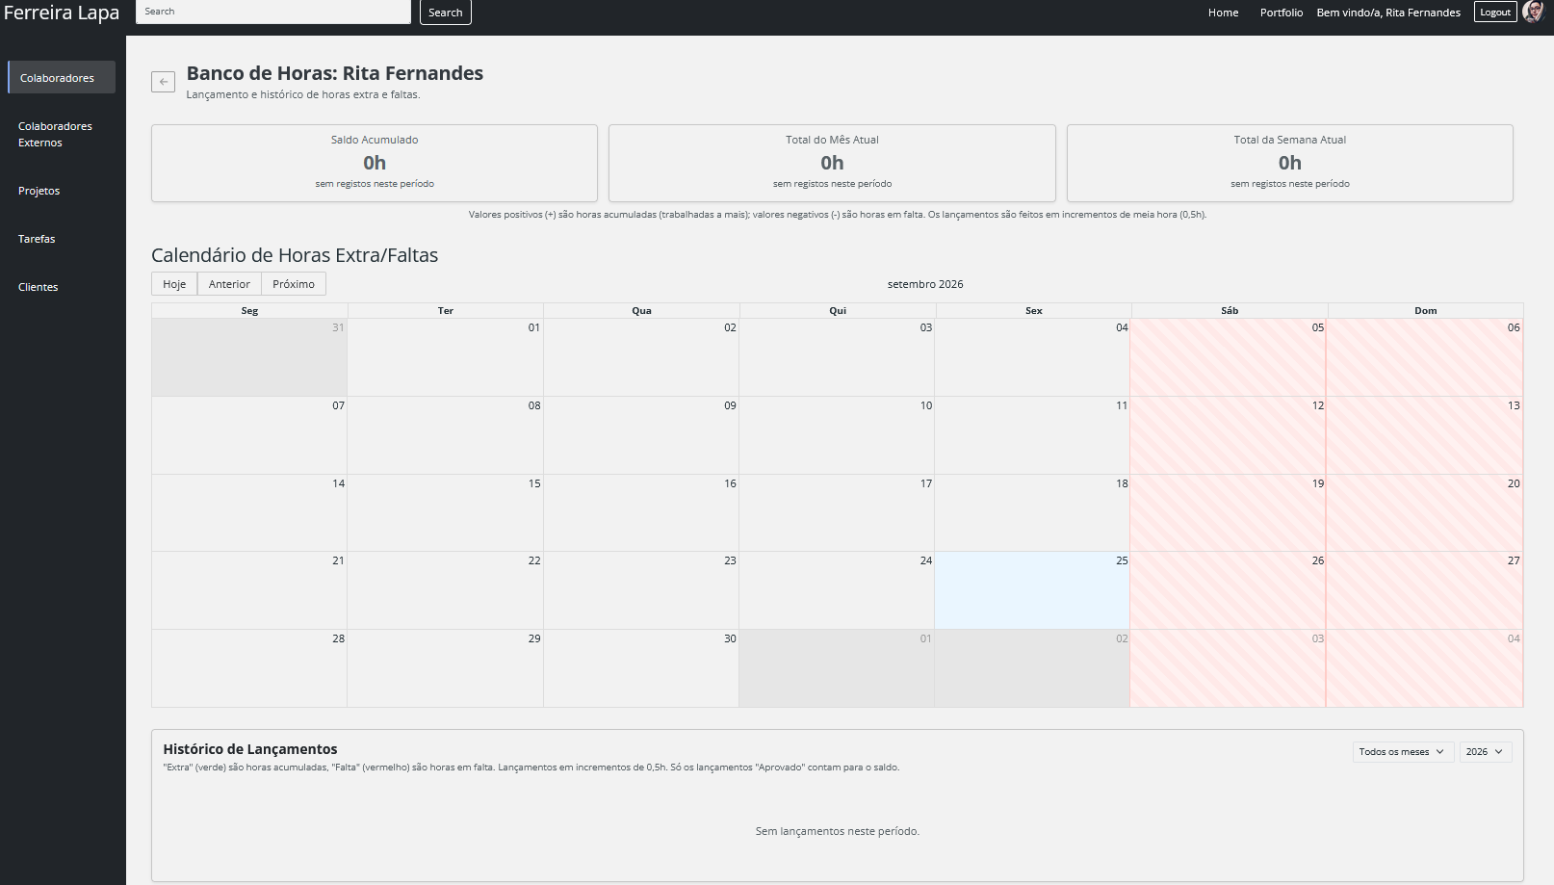
Vista individual do Banco de Horas de um colaborador, antes de qualquer lançamento no período.
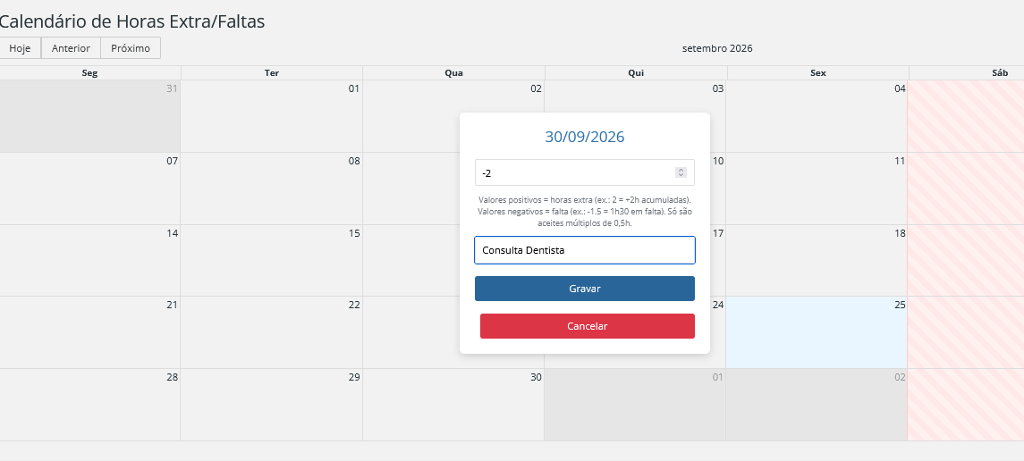
O colaborador lança uma falta ou hora extra clicando num dia do calendário.
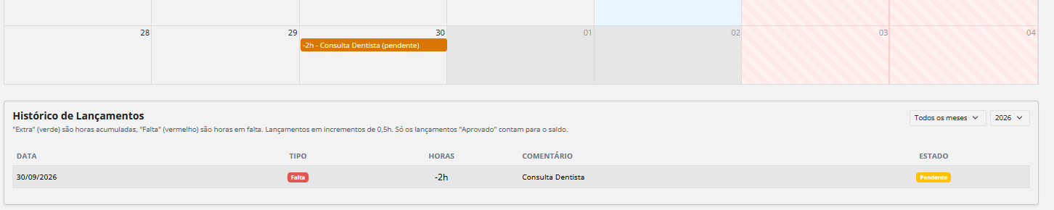
O lançamento aparece de imediato no calendário e no histórico com o estado "Pendente".
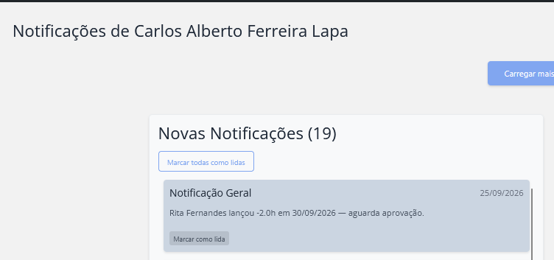
O administrador recebe uma notificação a avisar que há um lançamento à espera de decisão.
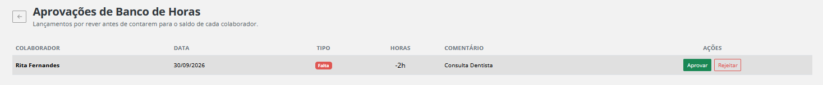
Página de Aprovações de Banco de Horas: o administrador aprova ou rejeita com um clique.
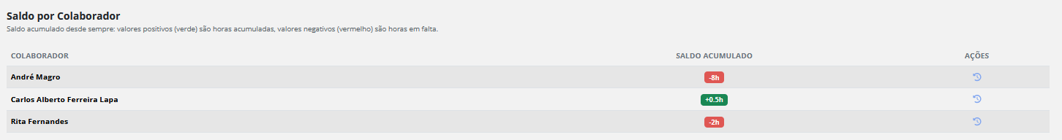
Só depois de aprovado é que o valor passa a contar para o saldo acumulado do colaborador.
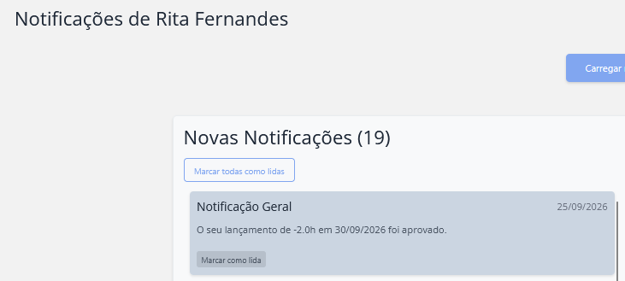
O colaborador recebe uma notificação com a decisão do administrador.
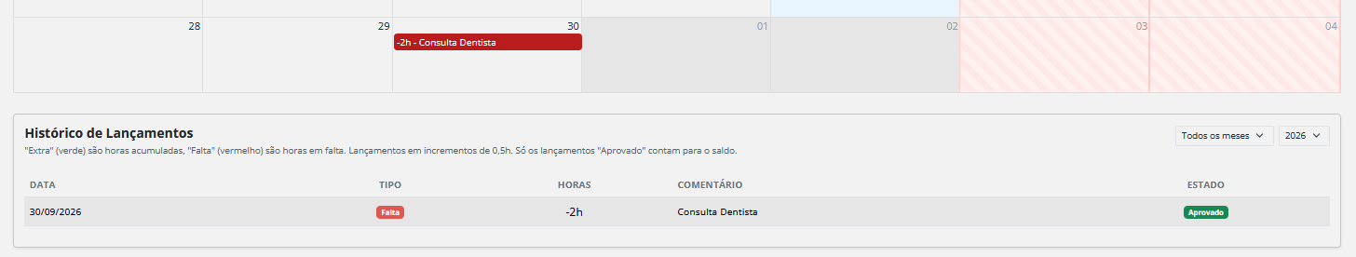
O registo passa a mostrar o estado "Aprovado" no histórico do colaborador.
Nota: Um registo já aprovado só pode ser editado ou apagado por um administrador — o colaborador deixa de poder alterá-lo sozinho.
Nota: Um Gestor pode lançar horas em nome de qualquer colaborador, mas esse lançamento fica igualmente pendente — a decisão final é sempre de um Administrador.

15. Relatórios
A área de Relatórios reúne vistas agregadas sobre a equipa, disponíveis apenas a Gestores e Administradores.

Relatório de Colaboradores
Mostra, para cada colaborador, o total de projetos e tarefas, quantas estão concluídas, em progresso ou pendentes, e a respetiva taxa de conclusão.
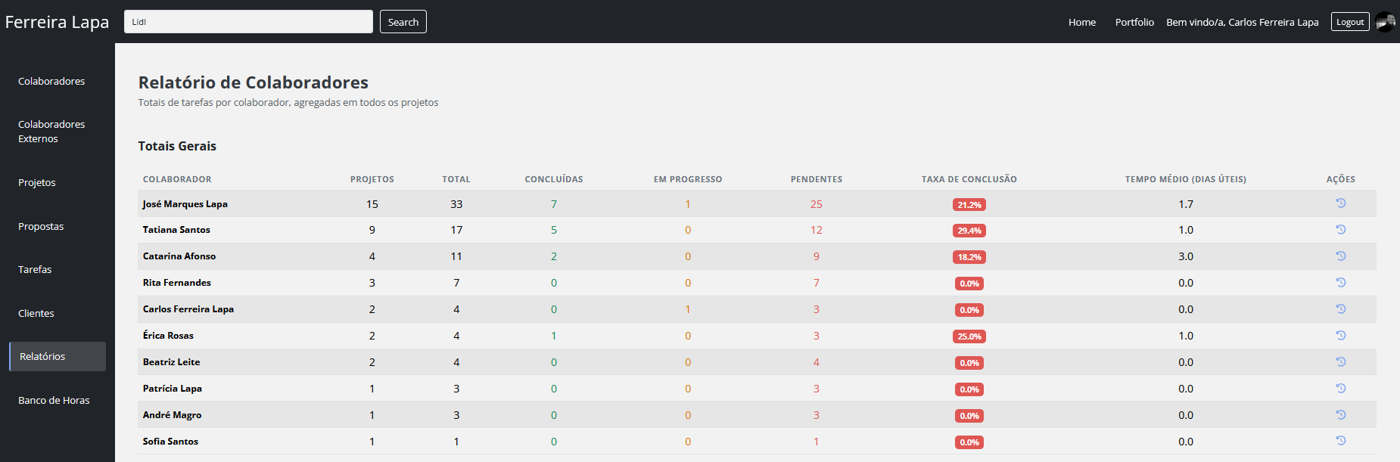
Relatório de Colaboradores: totais gerais por colaborador.
Ao expandir um colaborador, vê-se o detalhe de cada uma das suas tarefas, com o projeto, estado e dias úteis gastos.
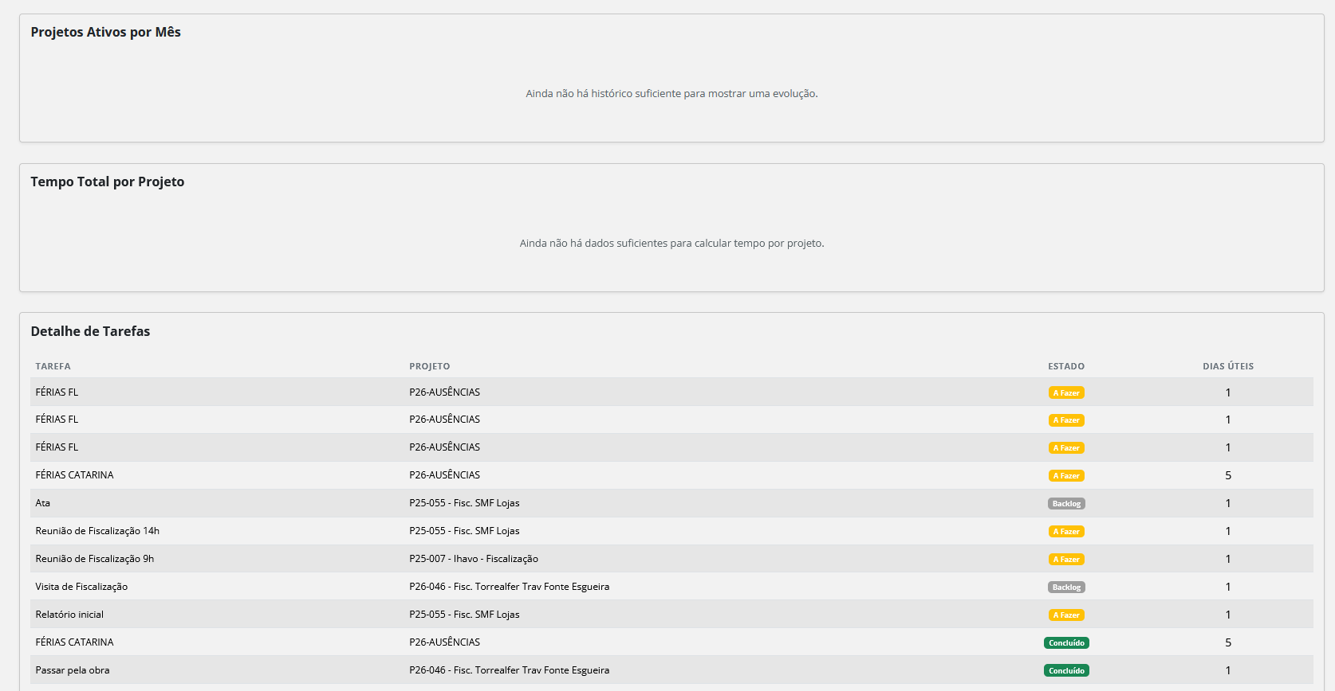
Relatório de Colaboradores: detalhe de tarefas de um colaborador.

Relatório de Banco de Horas
Mostra o saldo acumulado de todos os colaboradores num único ecrã, com acesso direto à página de Aprovações Pendentes (ver secção anterior, imagem "Só depois de aprovado...").

16. Gestão de Colaboradores
Esta área lista todos os colaboradores internos, com função, cargo, email e foto de perfil.
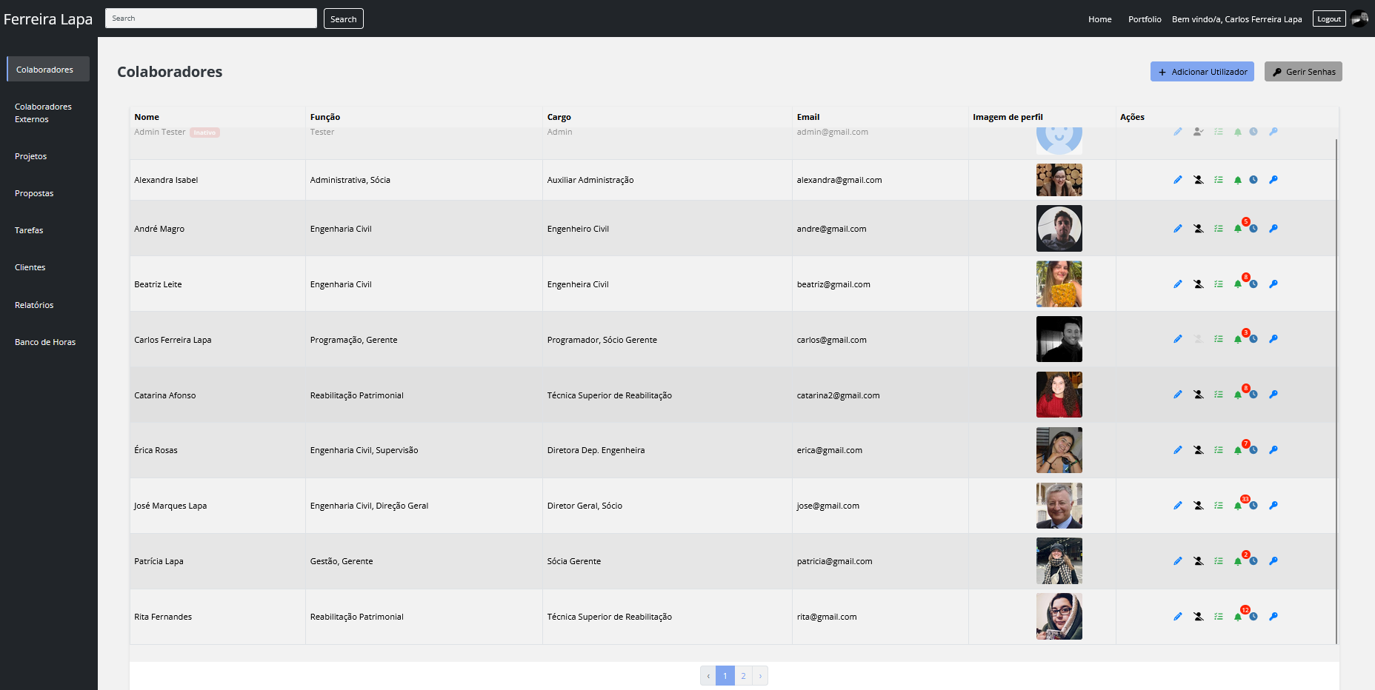
Lista de Colaboradores, com atalhos de ação e o botão "Gerir Senhas".
Um Administrador pode adicionar novos utilizadores e, através do botão "Gerir Senhas", repor a password de qualquer colaborador — útil quando alguém se esquece da sua.

17. Perfis e Permissões
Existem três perfis na aplicação. O que cada um vê e pode fazer resume-se nesta tabela:

Área | ADMIN | MANAGER | EMPLOYEE
Quadro Kanban | Move qualquer cartão, para qualquer coluna | Move qualquer cartão, incl. para Concluído | Não pode mover cartões para Concluído
Projetos | Vê e gere todos | Vê e gere todos | Só vê os projetos onde está atribuído
Tarefas | Todas; pode atribuir a qualquer um | Todas; pode atribuir a qualquer um | Cria tarefas; só edita as próprias
Clientes / Externos | Gere todos | Gere todos | Só vê os que lhe estão atribuídos
Propostas | Gere todas, adjudica | Gere todas, adjudica | Sem acesso a esta área
Banco de Horas | Lança para si (auto-aprovado); aprova/rejeita de todos | Lança para si ou por outros (fica pendente); não aprova | Lança só para si (fica pendente até aprovação)
Relatórios | Vê todos os relatórios | Vê todos os relatórios | Sem acesso a esta área
Administração (utilizadores, senhas) | Sim | Não | Não

18. Perguntas Frequentes

Esqueci-me da password. O que faço?
Não consegues repor a password sozinho/a. Pede a um administrador para a repor a partir da página de Colaboradores → Gerir Senhas.

Não vejo um dos menus (por exemplo, Propostas ou Relatórios).
É provável que o teu perfil (Colaborador) não tenha acesso a essa área. Fala com o teu gestor ou administrador se precisares de aceder.

Lancei horas extra mas o saldo não mudou.
Os lançamentos só contam para o saldo depois de aprovados por um administrador. Consulta o histórico no teu Banco de Horas — se ainda estiver "Pendente", aguarda a decisão; se foi "Rejeitado", vais ver o motivo indicado.

Não consigo mover uma tarefa para "Concluído" no Kanban.
Só Gestores e Administradores podem concluir tarefas. Pede a alguém com esse perfil para o fazer, depois de confirmares que o trabalho está terminado.

Tenho dúvidas que não estão neste manual.
Contacta o administrador da aplicação — este manual pode ser atualizado com novas perguntas e funcionalidades ao longo do tempo.

